LOGO

especificação de casos de uso
Manter Endereço

Fa7 Delivery

RESERVADO
Responsável: |  |  | Modelo: | A.01
Elaborador(es): Marcio Cleuton da Costa Pereira |  | e-mail:marcio.cleuton@gmail.com | Ramal

ÍNDICE

ÍNDICE 1
1 Histórico 2
2 Introdução 2
2.1 Objetivos 2
2.2 Público Alvo deste Documento 2
2.3 Glossário 2
2.4 Referências 2
3 nome do caso de uso 2
3.1 Descrição 2
3.2 Atores Envolvidos 2
3.3 Pré-Condições 3
3.4 Fluxo Básico (Happy Day) 3
3.5 Fluxos Alternativos (Exceptions) 3
3.5.1 Cancelar a Geração do Relatório 3
3.5.2 Dados Obrigatórios Não Informados 3
3.5.3 Erro no Acesso à Base de Dados 4
3.6 Requisitos Especiais 4
3.7 Pós-Condições 4
3.8 Relacionamento com Outros Casos de Uso 4
3.9 Pontos de Extensão 4
3.10 Diagrama do Caso de Uso 4
4 ATORES 4
4.1 nome do ator 4

Histórico
Data | Versão | Responsável | Alteração
23/02/2010 | A.01 |  | - Criação do documento

Introdução

Objetivos
Este documento tem como objetivo detalhar o caso de uso Manter Endereço

Público Alvo deste Documento
- Líder de Requisitos;
- Coordenador do Projeto;
- Equipe do Projeto;
- Endereço;

Glossário

Termo | Tradução

Referências
- Visão Técnica;
- Especificação Não Funcional de Requisitos.

nome do caso de uso

Descrição
Este caso de uso se responsabiliza pela coleta, visualização, atualização e exclusão de informações dos endereços cadastrados.

Atores Envolvidos

Nome do Ator | Tipo
Nome do Ator | Primário | Secundário
Cliente | X

Pré-Condições
- Cliente tem que ter cadastro no sistema.

Fluxo Básico (Happy Day)

P1. Este caso de uso inicia quando o cliente seleciona Cadastrar endereço de entrega
Este caso de uso se inicia quando o cliente faz o pedido, o sistema pede para ele informa o endereço de entrega
P2. Cliente informa os dados do endereço a ser cadastrado A1 A2 A3
O Cliente informa os dados do endereço: rua, numero, complemento, bairro, cidade, estado, CEP e ponto de referencia.

P3. O sistema valida os dados do Endereço
Conforme regra de negocio RN10.
P4. O cliente pede para o sistema salvar os dados do endereço
Cliente seleciona a opção de cadastra endereço
P5. O sistema salvar os dados
Sistema salvar o endereço, no banco de dados
P6. Caso de uso se encerra com sucesso.
Cliente se cadastra com sucesso.

Fluxos Alternativos

A1. Consultar Endereço
- Este fluxo alternativo inicia quando o usuário seleciona a opção Consultar Endereço
- O sistema exibe uma lista com os endereços cadastrados do cliente
- O Cliente seleciona o endereço que ele deseja consultar em detalhes
- O sistema exibe o endereço do cliente;

A2. Editar Endereço
- Este fluxo alternativo inicia quando o usuário seleciona a opção Editar Endereço
- Cliente edita o endereço opcional P2

A3. Excluir Endereço
- Este fluxo alternativo inicia quando o usuário seleciona a opção excluir
- Cliente escolhe a opção para excluir endereço cadastrado.
- Cliente seleciona o endereço
- Endereço excluído
.

Fluxos de Exceção

E1. Dados informados incorretos

Pós-Condições
- Nenhuma pós-condições.

Requisitos Não Funcionais

Relacionamento com Outros Casos de Uso
- Não se aplicar.

Pontos de Extensão
- Nenhum ponto de extensão identificado

Interface Visual

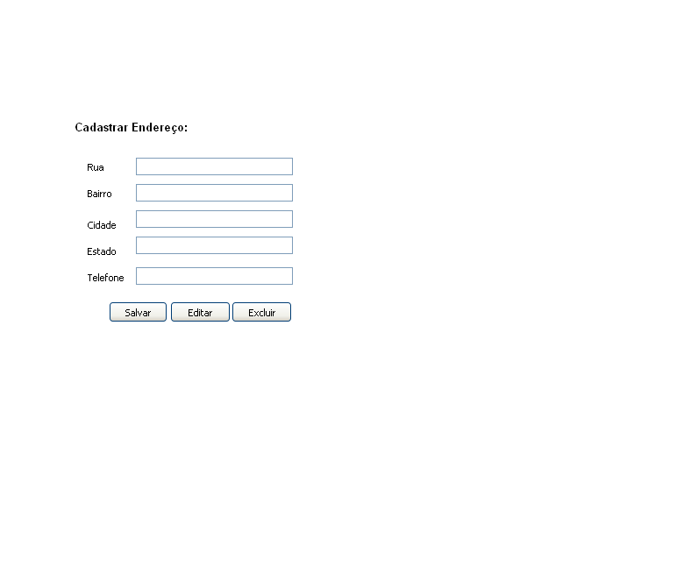

Critérios de Aceite (casos de testes iniciais)

Freqüência de Utilização

Este caso de uso e com utilização media

Observações

Diagrama do Caso de Uso
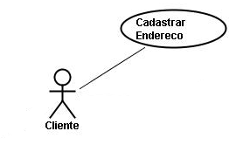

4

